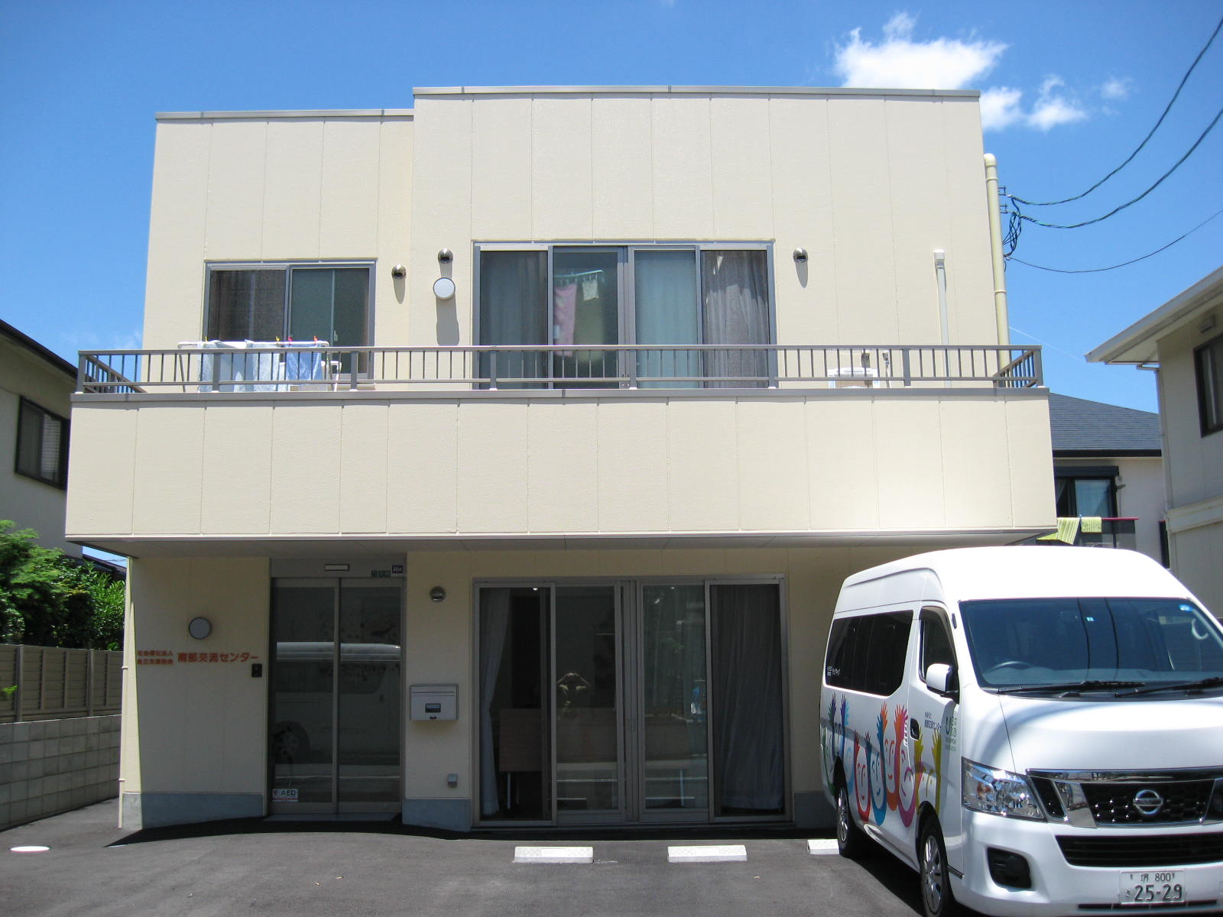
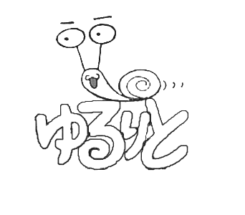

☆車いす利用の障害者が中心になって運営、活動しています。「障害者自身が主人公」をモットーに、毎日楽しく、充実した日々を過ごせるように通所活動に取り組んでいます。
＊どんなに重い障害を持った方でも、ご本人の意向に沿い、創意工夫してプログラムに参加できるようにしていきます。生き生きと自分たちのしたいことを実現できる場をめざします！
＊障害者同士の交流を大切にして、障害者の仲間が一緒に考え、協力していきます。
＊介護を気兼ねなく受けながら、ゆっくり「ゆるりと」くつろいで、楽しんで過ごせる場をめざします。
＊地域の人との交流を大切にしていきます。
＊障害者の地域での自立を目指す活動を進めます。

社会福祉法人自立支援協会 障害福祉サービス生活介護事業所
南部交流センター
〒590-0018 堺市堺区今池町4丁７－３３
電話番号 072-238-6541 FAX 072-229-8159
ホームページ：http://yururito.org メール： info@yururito.org

○南部交流センターのあゆみ
1975年 堺市東雲西町に南部障害者解放センター準備会事務所設立
1986年 堺市香ケ丘町で無認可作業所「南部障害者解放センター作業所」開所（文化住宅の一室で）
1990年 解放センター作業所拡大移転（マンション一階貸し店舗を改造）香ヶ丘町4丁
1994年 堺市香ヶ丘町1丁に小規模作業所（無認可）「南部交流センター」開所（２階３階は自立ホームクローバー）後に解放センター作業所も合同する。
2005年 身体障害者小規模通所授産としてスタート
2010年 障害福祉サービス 生活介護事業所へ移行
2014年12月 現在地へ拡大移転
○通所活動について
主な活動
＊手芸作品制作（ステンシルタオル、紙すきはがき、等）とバザー等での販売
＊絵画創作、文芸（俳句等）、音楽プログラムなど文化活動
＊パソコン（ホームページ作成など）
＊近所の小学校との交流会などの地域交流活動
＊レクレーション活動（室内、外出）
＊軽作業 など
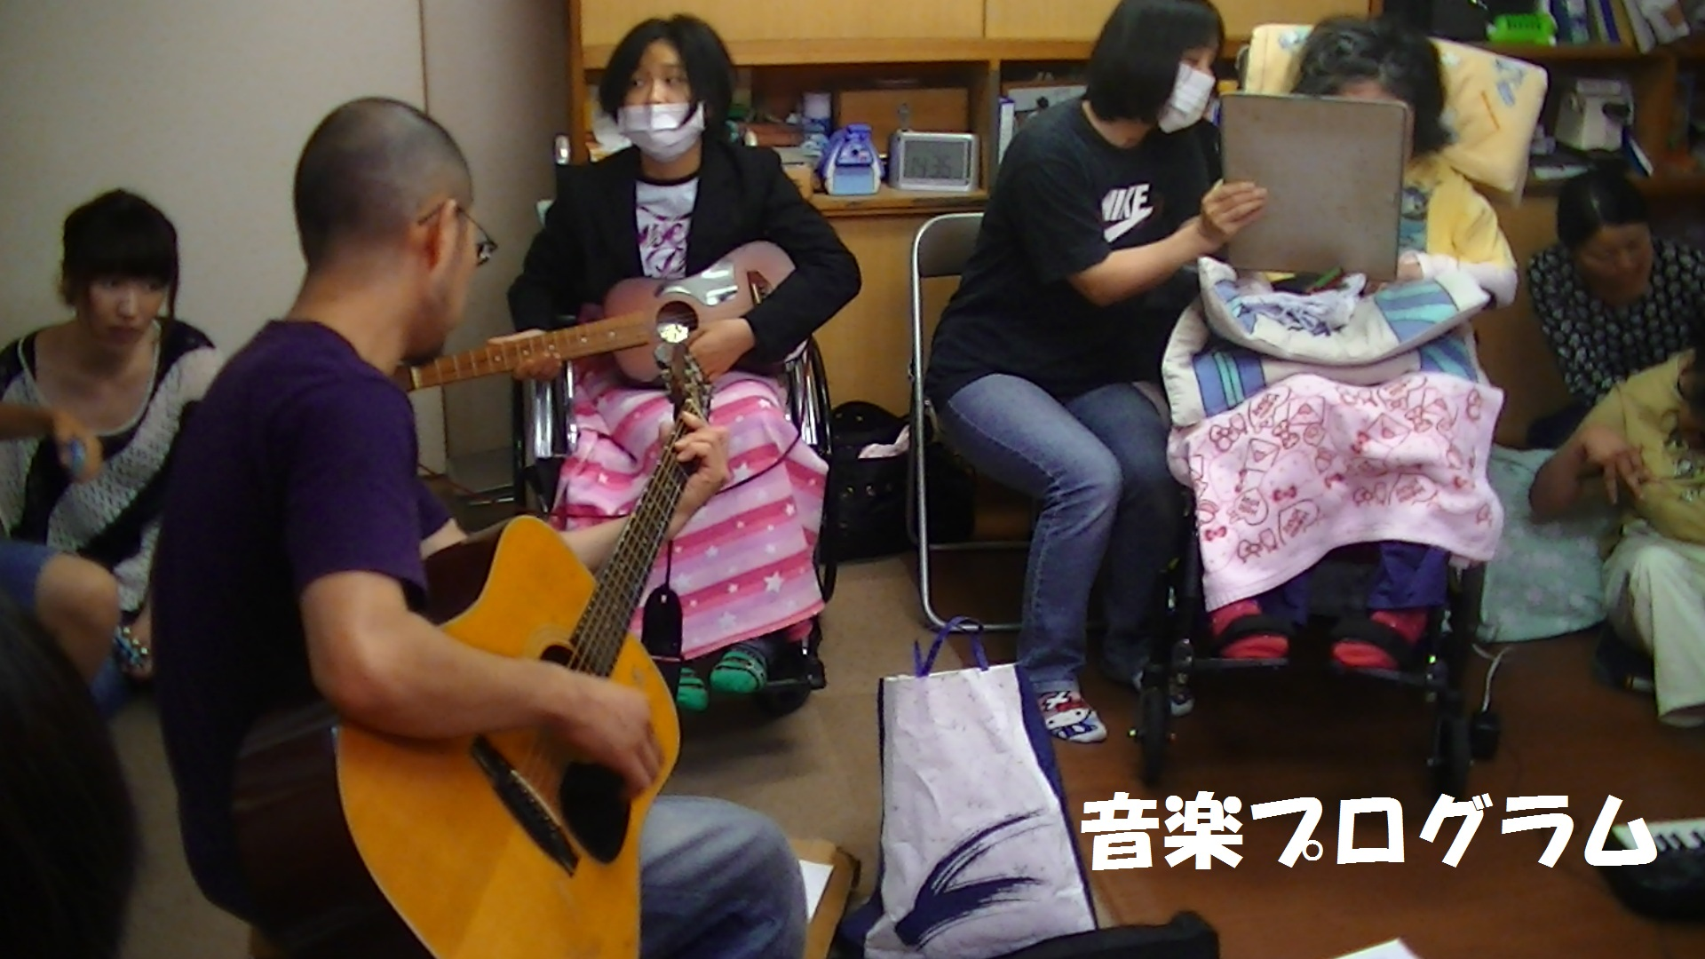
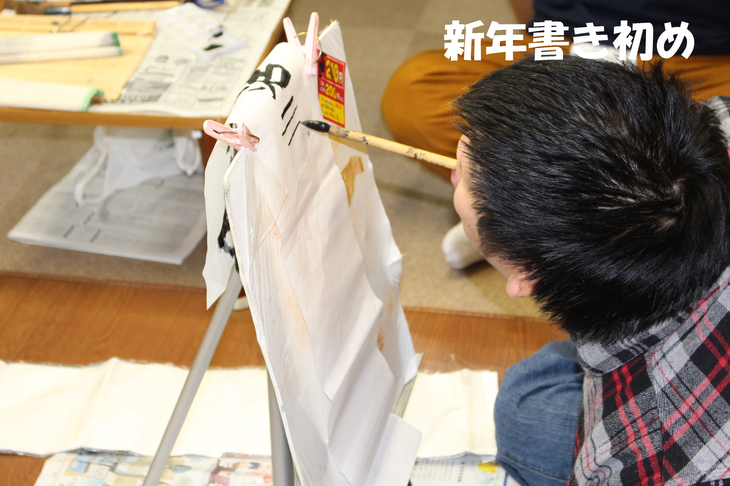

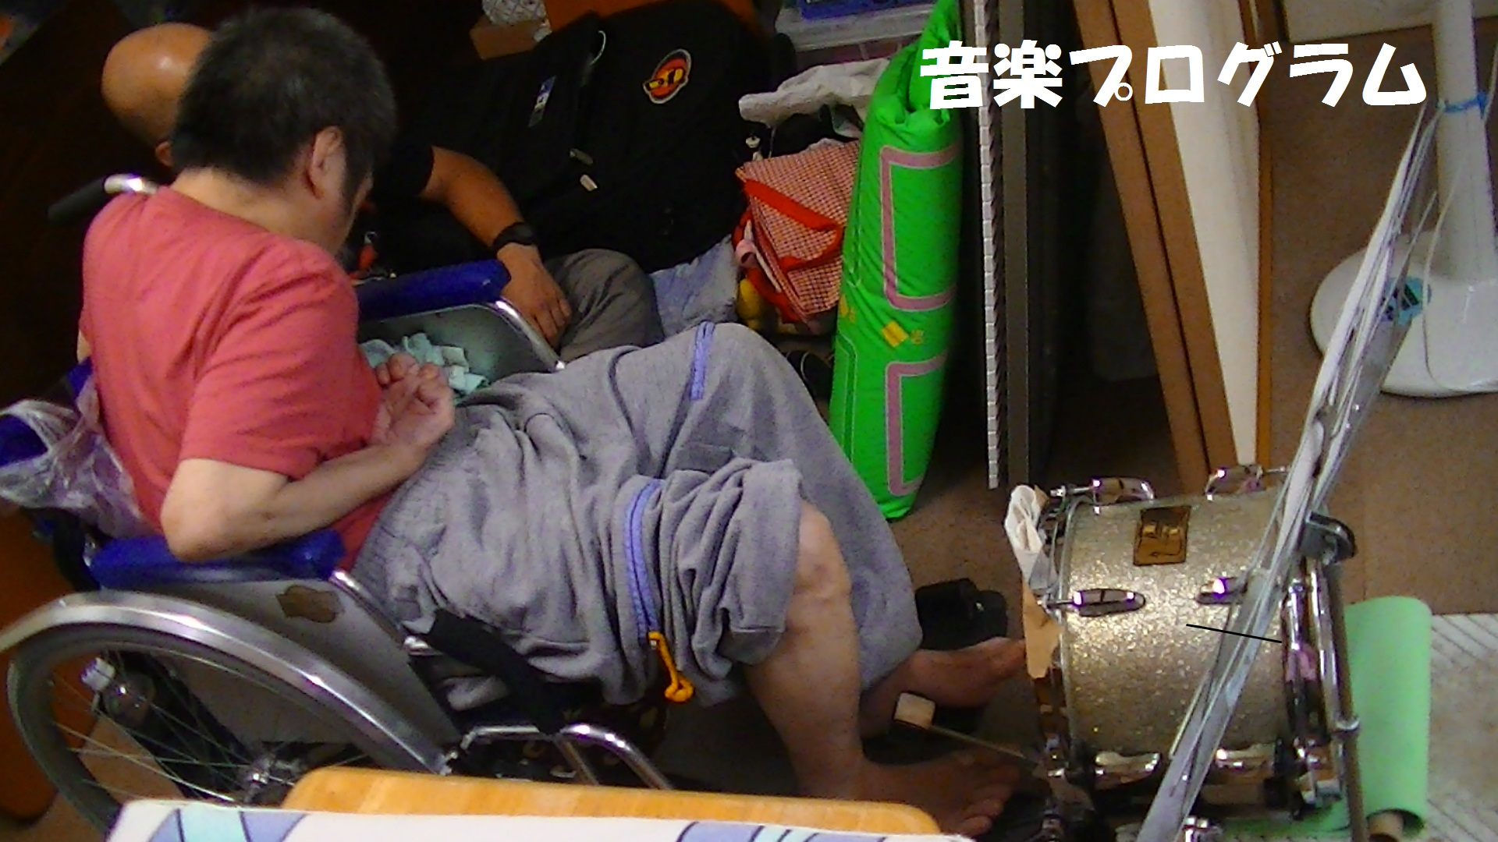
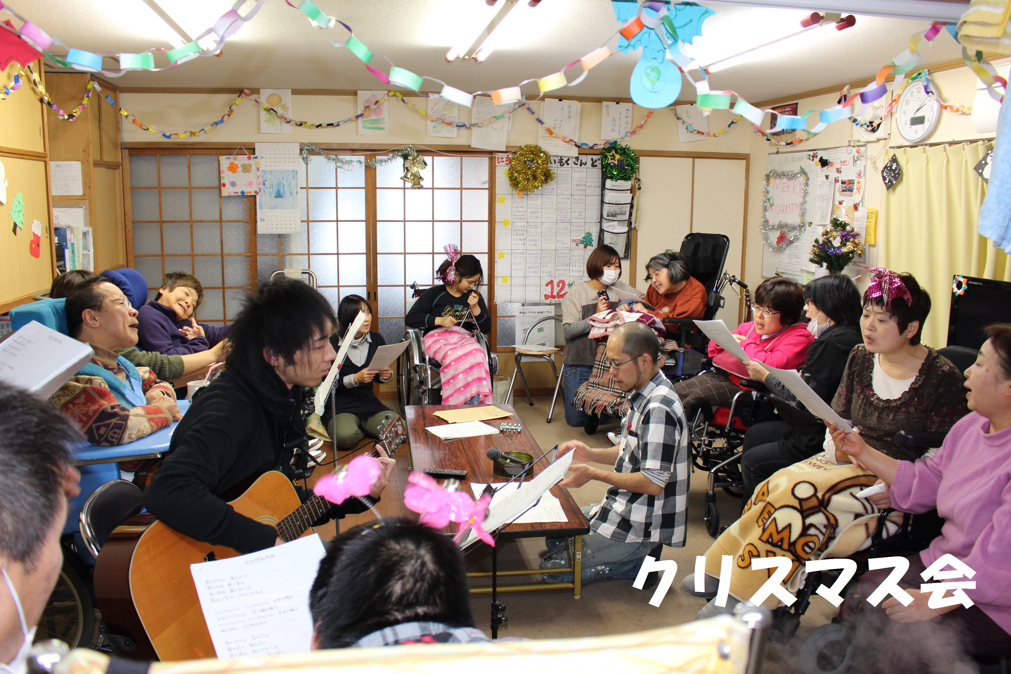
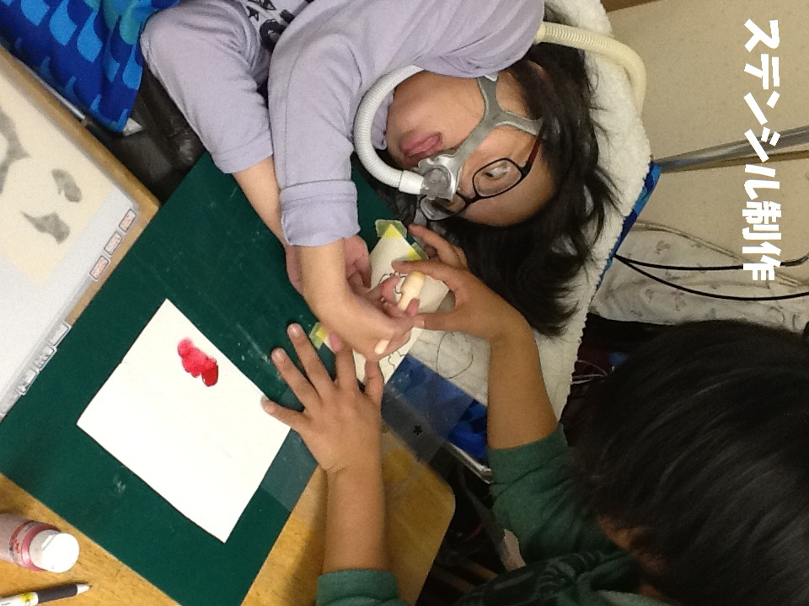

○一日の流れ
10：00交流センターに通所、朝の会
10：30午前のプログラム
12：00～昼食、休憩
13：30昼の会、ストレッチ体操など
14：00午後のプログラム
15：00ティータイム
16：00終わりの会、帰宅
○１週間の通所プログラム ２０１６年度
 | 月曜 | 火曜 | 水曜 | 木曜 | 金曜 | 土曜
午前 | スタッフ会議  軽作業  紙すき | トーク  手芸創作など | 紙すき  ホームページ作り  文芸準備① | トーク  手芸創作  地域交流 | ラジオ体操  手芸創作  （ガラスデコ等
午後 | グループホーム入居者一人暮らしの方の生活取組話し合い～  介護調整など | 女子会①  創作活動共同作品作りなど  絵画教室②  ピア活動 | ステンシル  かわら版作り、配布  文芸① | 生活プログラム①  交流会学習会②  カラオケ、うた③  ゆるりとだより作り④  木村さんマッサージ①  スポーツプログラム～  トランポリンなど | 介護者通信編集作業①  音楽プログラムうた②  生活プログラム・創作活動～共同作品づくり③  音楽プログラム合奏④ | 作業所全体会議①  当事者グループの話し合い④
備考 |  | １週目①  ２週目②
○ストレッチ→午後から13：40-14：00.
○地域交流活動～かわら版の配布など→各曜日で行います。
○企画の日～気候のいい時期に（春、秋）外出企画
○入浴→火曜～金曜の午前、午後

月曜生活取組話し合い
火曜絵画創作

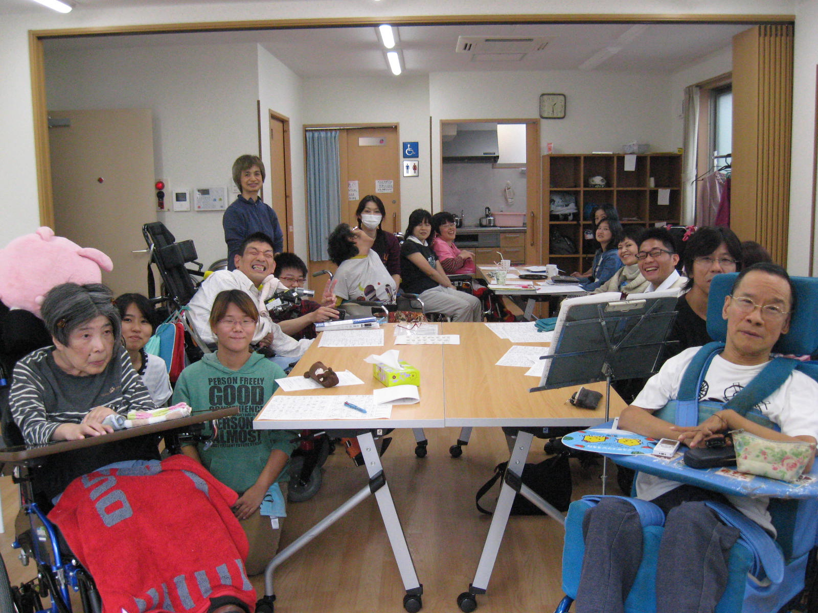

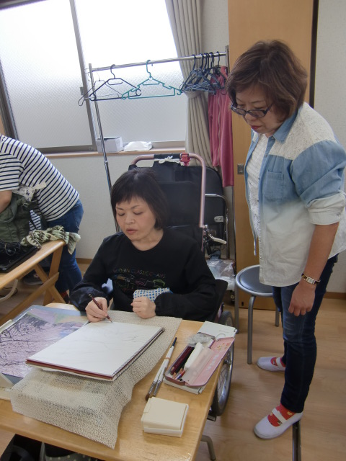

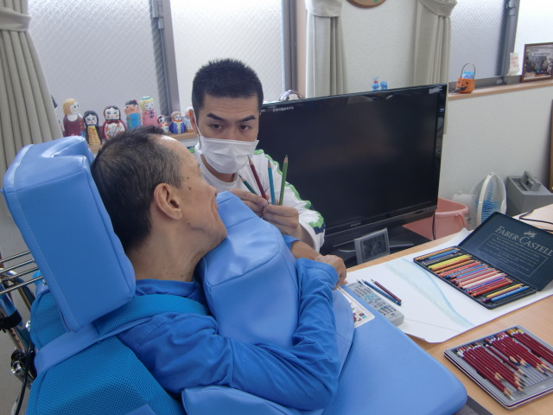

水曜
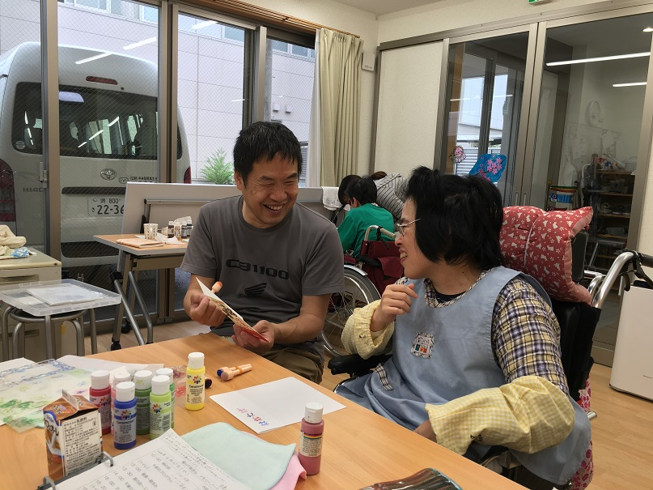

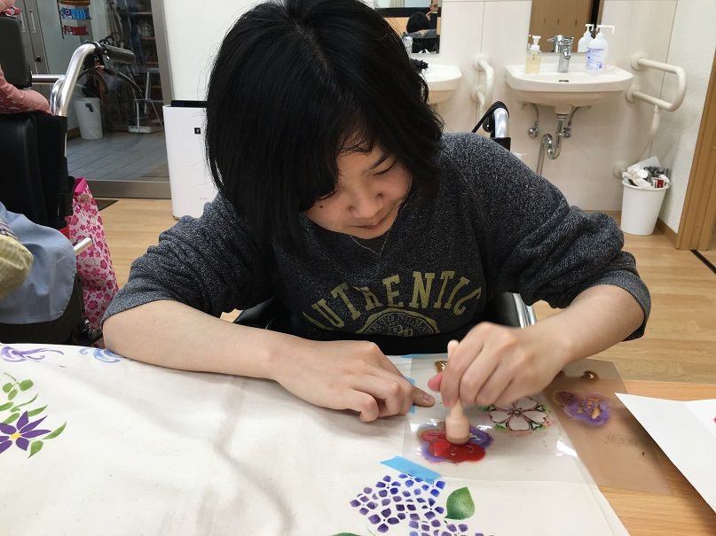

ステンシル

木曜カラオケ、うた
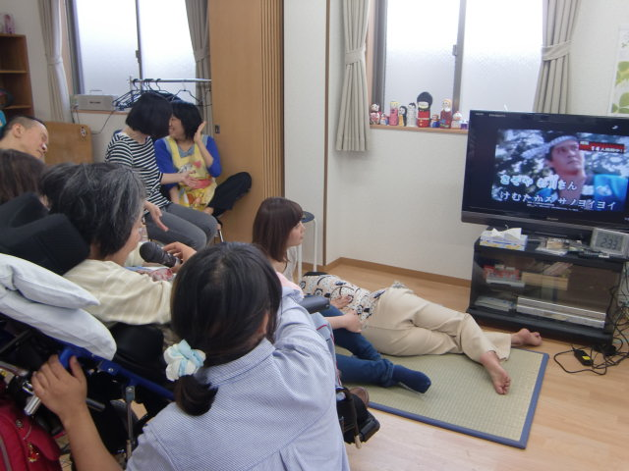

金曜音楽プログラム
地域交流活動～かわら版配布
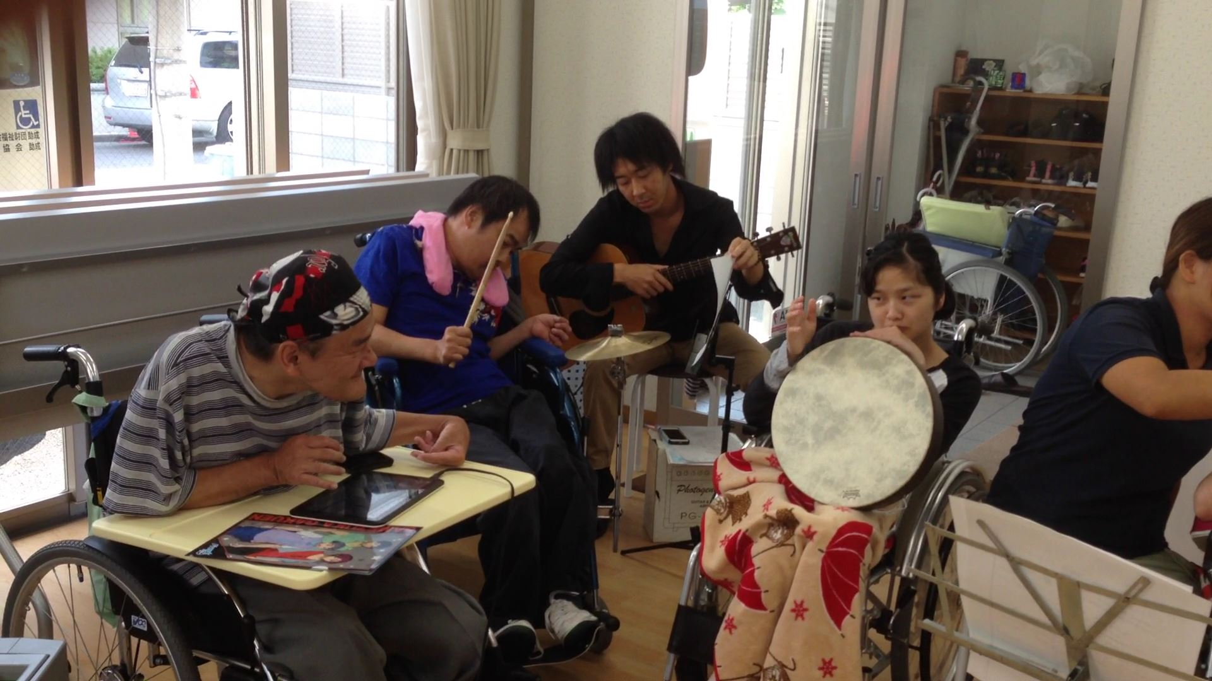

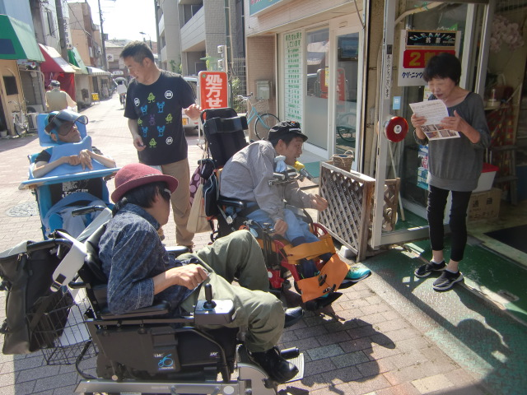

室内レクレーション
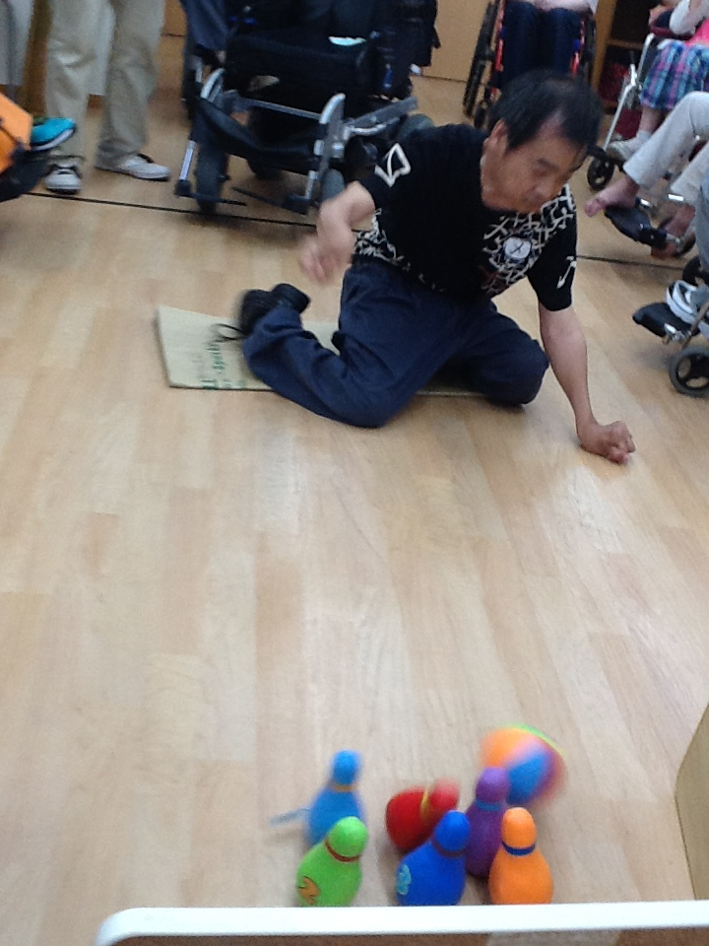

ボーリング
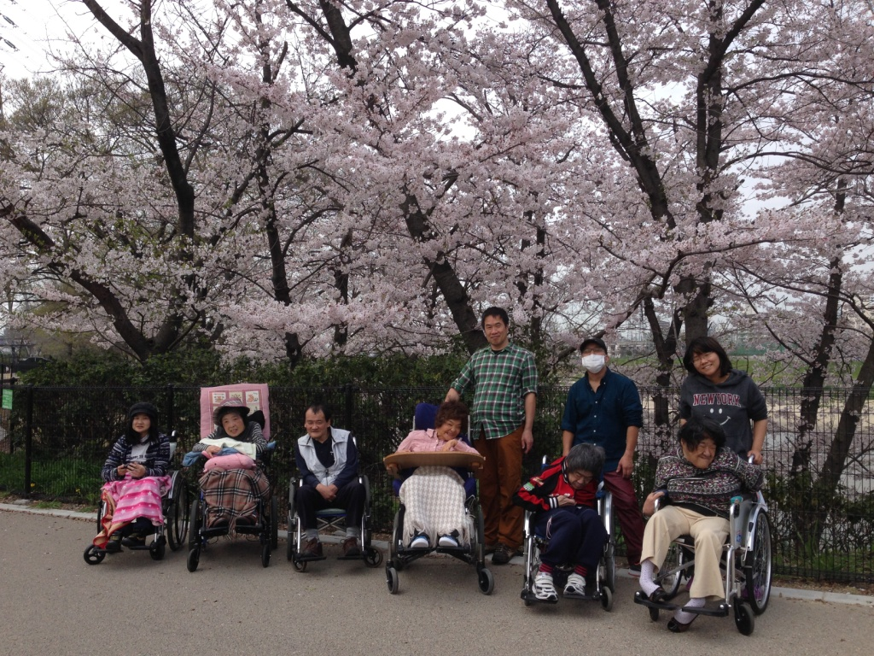

花見

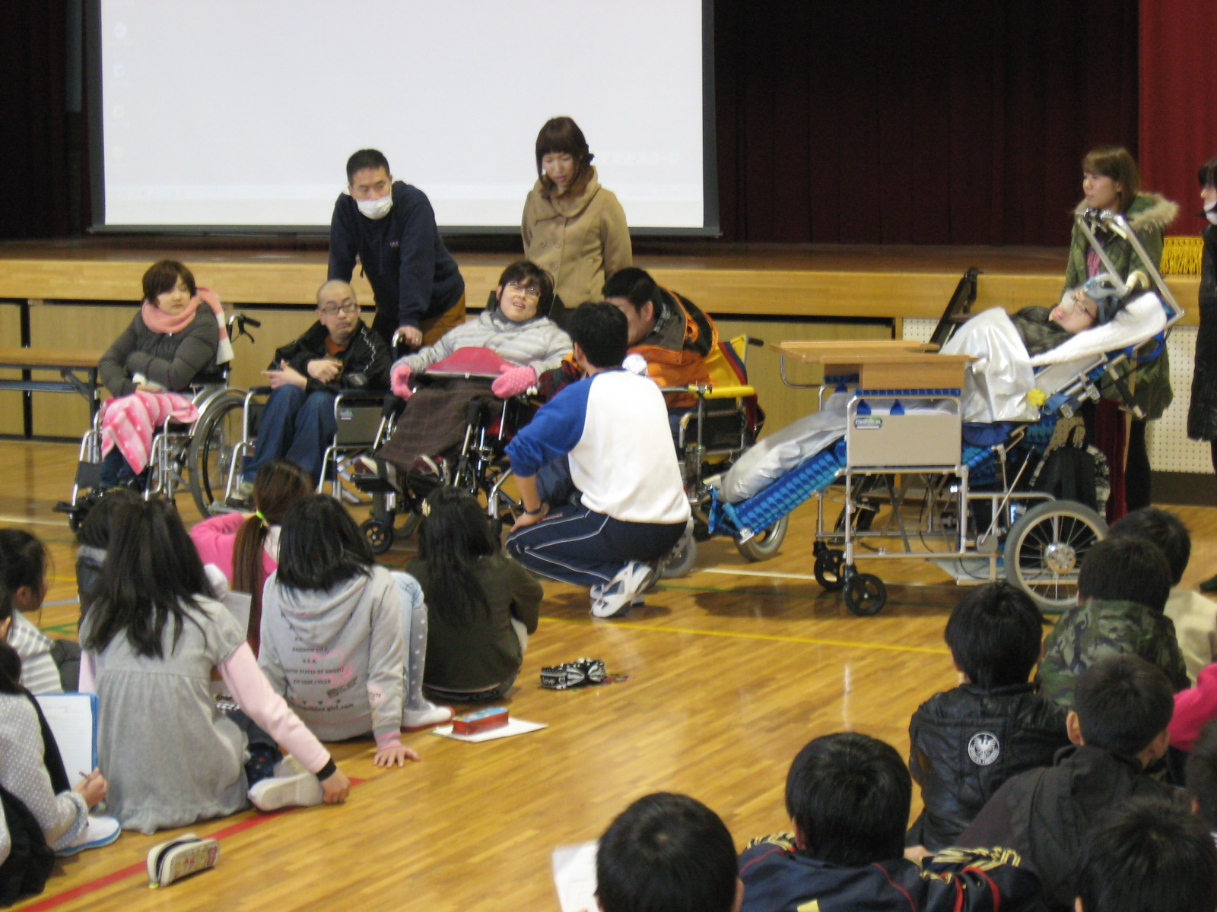

浅香山手をつなごうフェスティバル
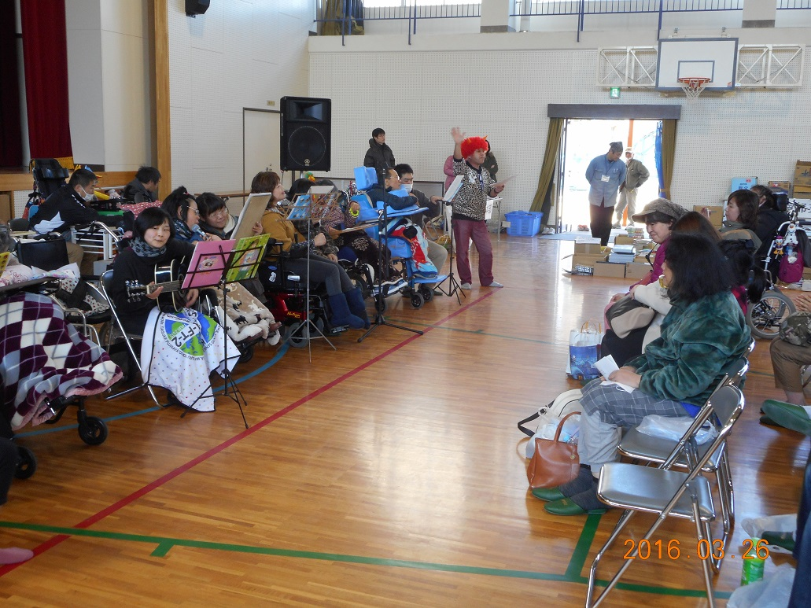

浅香山小学校との交流会→

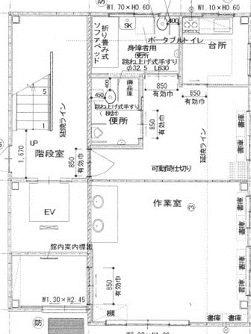
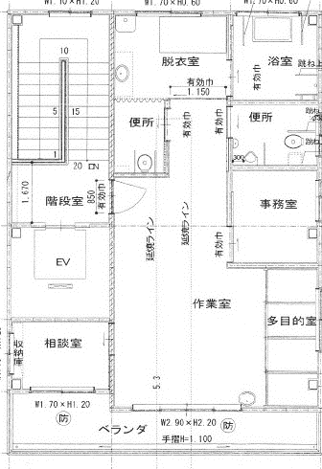
●２階
●南部交流センター建物見取り図１階
○事業概要○施設概要
事業所名/法人名 | 南部交流センター 社会福祉法人自立支援協会
郵便番号 | 590-0018
住所 | 堺市堺区今池町４丁７－３３
最寄り駅 | 南海高野線 浅香山駅（徒歩8分）
TEL/FAX | 電話072-238-6541 FAX072-229-8159
代表者 | 施設長（管理者） 沼野淳一
職員数 | 生活支援員１７名（常勤４名非常勤１３名）
事業・定員・利用者数 | 生活介護：定員１８名、登録者数２０名  男女比（男性１０名 女性１０名）年齢層１０歳代～５０歳代
主な障がい | 身体障害 車いす利用者１９名 障害名（脳性まひ、筋ジストロフィ、難病、中途障害、  知的障害・精神障害
入所金・負担金等 | 入浴代、その他
送迎 | あり、現在の送迎地域～堺市堺区、北区、大阪市住吉区  リフト付き普通車２台
昼食 | 弁当持参、あるいは仕出し弁当１食３５０円、
工賃 | 工賃支給なし
主な活動内容 | ・手芸作品制作（ステンシルタオル、紙すきはがき、など）とバザー等での販売  ・絵画創作、文芸（俳句等）、音楽プログラムなど文化活動  ・パソコン（ホームページ作成など）  ・近所の小学校との交流会などの地域交流活動  ・レクレーション活動（室内、外出） ・軽作業 そのほか
開所日  始業終業時間・休日 | 月曜日～金曜日、土曜月２回開所  午前１０時開始、午後４時終了  日曜休日、土曜月２回休み、祝日～月曜は開所、他は年間予定で決める。
行事等 | 外出レクレーション（春秋）、堺農業祭出店（11月）浅香山手をつなごうフェスティバル（３月）
保護者の協力体制 | 特になし
建物 | 敷地面積223.29㎡ 鉄骨造り2階建て 延べ床面積184.20㎡  作業室２（71.3㎡）休養室、相談室、事務室、トイレ４
設立年月 | １９９４年１０月１日
 | ２０１６年２月作成 ※従たる事業所～たまごハウス

○南部交流センターへの地図

★電車：南海高野線 浅香山駅下車 徒歩６分
★駐車スペースが少ないため、自動車の方は近隣のコインパーキング等をご利用ください

